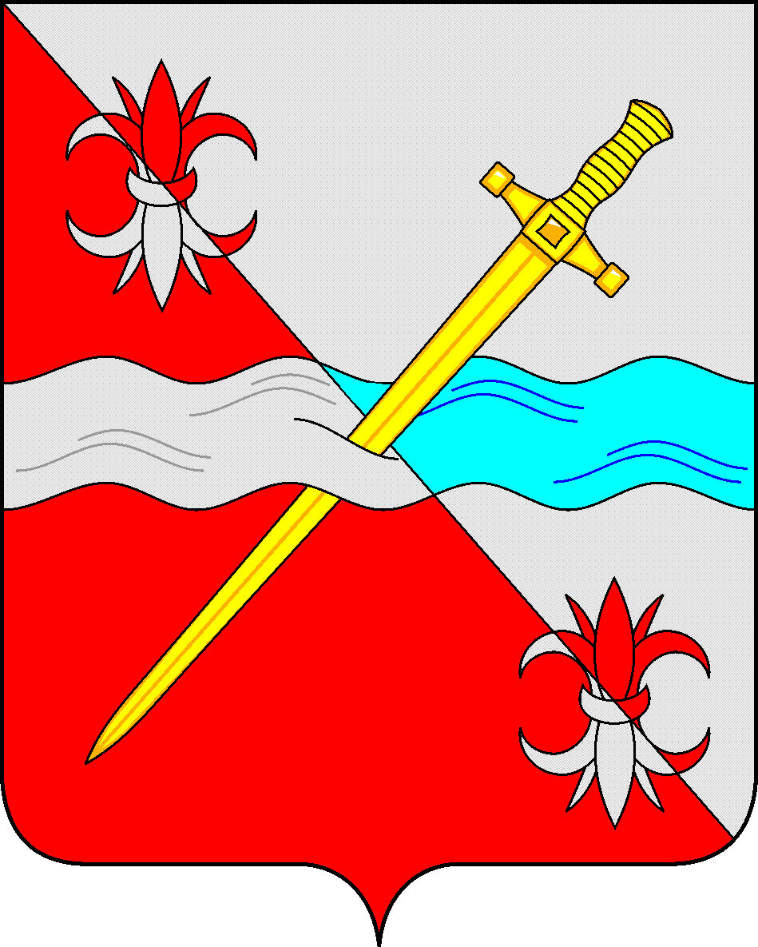
СОВЕТ
депутатов Советского муниципального округа
Ставропольского края

РЕШЕНИЕ

26 января 2024 г. № 156
г. Зеленокумск

Об утверждении Порядка принятия решений о создании, реорганизации и ликвидации муниципальных унитарных предприятий Советского муниципального округа Ставропольского края

В соответствии с Гражданским кодексом Российской Федерации, Федеральными законами от 14 ноября 2002 года N 161-ФЗ "О государственных и муниципальных унитарных предприятиях", от 6 октября 2003 года N 131-ФЗ "Об общих принципах организации местного самоуправления в Российской Федерации", Федеральным законом от 26 июля 2006 года N 135-ФЗ "О защите конкуренции", руководствуясь Уставом Советского муниципального округа Ставропольского края, Совет депутатов Советского муниципального округа Ставропольского края решил:

1. Утвердить прилагаемый Порядок принятия решений о создании, реорганизации и ликвидации муниципальных унитарных предприятий Советского муниципального округа Ставропольского края.
2. Признать утратившим силу решение Совета депутатов Советского муниципального района Ставропольского края от 31.03.2009 г. № 131 «О порядке создания, реорганизации и ликвидации муниципальных предприятий и учреждений Советского муниципального района»
3. Контроль за исполнением решения возложить на постоянную комиссию по экономической политике, муниципальной собственности и развитию предпринимательства.

Председатель Совета депутатов
Советского муниципального округа
Ставропольского края Н.Н. Деревянко

Глава
Советского муниципального округа
Ставропольского края С.В. Гультяев

Утвержден
решением Совета депутатов
Советского муниципального округа
Ставропольского края
от 26 января 2024 г. № 156

ПОРЯДОК
принятия решений о создании, реорганизации и ликвидации муниципальных унитарных предприятий Советского муниципального округа Ставропольского края

1. Общие положения

1.1. Порядок принятия решений о создании, реорганизации и ликвидации муниципальных унитарных предприятий Советского муниципального округа Ставропольского края разработан в соответствии с Гражданским кодексом Российской Федерации, Федеральными законами от 14 ноября 2002 года N 161-ФЗ "О государственных и муниципальных унитарных предприятиях" (далее - Федеральный закон N 161-ФЗ), от 6 октября 2003 года N 131-ФЗ "Об общих принципах организации местного самоуправления в Российской Федерации", от 26 июля 2006 года N 135-ФЗ "О защите конкуренции" (далее - Федеральный закон N 135-ФЗ), Уставом Советского муниципального округа Ставропольского края.
1.2. Настоящий Порядок определяет процедуру принятия решений при создании, реорганизации и ликвидации муниципальных унитарных предприятий в Советском муниципальном округе Ставропольского края.
1.3. Унитарным предприятием признается коммерческая организация, не наделенная правом собственности на имущество, закрепленное за ней собственником.
1.4. Учредителем унитарного предприятия является муниципальное образование - Советский муниципальный округ Ставропольского края
Функции и полномочия учредителя унитарного предприятия осуществляет администрация Советского муниципального округа Ставропольского края.
От имени муниципального образования - Советского муниципального округа Ставропольского края права собственника имущества унитарного предприятия осуществляет администрация Советского муниципального округа Ставропольского края.
1.5. Имущество муниципального унитарного предприятия принадлежит ему на праве хозяйственного ведения, является неделимым и не может быть распределено по вкладам (долям, паям), в том числе между работниками унитарного предприятия.
1.6. Муниципальное унитарное предприятие не вправе создавать в качестве юридического лица другое унитарное предприятие путем передачи ему части своего имущества (дочернее предприятие).
1.7. Муниципальное унитарное предприятие может от своего имени приобретать и осуществлять имущественные и личные неимущественные права, нести обязанности, быть истцом и ответчиком в суде.
1.8. Муниципальное унитарное предприятие должно иметь самостоятельный баланс.
Фирменное наименование муниципального унитарного предприятия должно содержать указание на собственника его имущества.
1.9. Муниципальное унитарное предприятие должно иметь круглую печать, содержащую его полное фирменное наименование на русском языке и указание на место нахождения унитарного предприятия. Печать муниципального унитарного предприятия может содержать также его фирменное наименование на языках народов Российской Федерации и (или) иностранном языке.
Муниципальное унитарное предприятие вправе иметь штампы и бланки со своим фирменным наименованием, собственную эмблему, а также зарегистрированный в установленном порядке товарный знак и другие средства индивидуализации.

2. Порядок создания муниципального унитарного предприятия

2.1. Муниципальное унитарное предприятие может быть создано путем его учреждения в соответствии с настоящим разделом.
Муниципальные унитарные предприятия создаются в случаях, предусмотренных пунктом 4 статьи 8 Федерального закона от 14 ноября
2002 г. № 161-ФЗ «О государственных и муниципальных унитарных предприятиях».
2.2. Решение о создании муниципального унитарного предприятия принимает администрация Советского муниципального округа Ставропольского края.
Инициаторами создания муниципального унитарного предприятия могут быть Глава Советского муниципального округа Ставропольского края, отраслевые (функциональные) органы администрации Советского муниципального округа Ставропольского края (далее - Инициатор).
2.3. Отдел экономического развития администрации Советского муниципального округа Ставропольского края осуществляет подготовку проекта распоряжения администрации Советского муниципального округа Ставропольского края о создании муниципального унитарного предприятия, проекта устава унитарного предприятия, пояснительную записку с обоснованием необходимости и (или) целесообразности создания предприятия, содержащую основные виды деятельности предприятия, финансово-экономическое обоснование.
Финансово-экономическое обоснование создания муниципального унитарного предприятия должно содержать следующие показатели:
а) обоснование необходимости создания муниципального унитарного предприятия;
б) источники финансирования создания муниципального унитарного предприятия;
в) смету затрат, необходимых для создания муниципального унитарного предприятия и обеспечения его основной деятельности;
г) объемы производства продукции (работ, услуг);
д) размер уставного фонда (кроме казенных предприятий);
е) предполагаемая оценка эффективности от создания муниципального унитарного предприятия.
2.4. Администрация Советского муниципального округа Ставропольского края вправе направить в антимонопольный орган запрос о выдаче заключения о соответствии создания муниципального унитарного предприятия либо изменения видов его деятельности антимонопольному законодательству.
2.5. Распоряжение администрации Советского муниципального округа Ставропольского края о создании унитарного предприятия должно содержать:
а) наименование создаваемого муниципального унитарного предприятия;
б) основные цели и предмет деятельности создаваемого муниципального унитарного предприятия, определенные в соответствии с федеральными законами и иными нормативными правовыми актами;
в) сведения об органе, осуществляющем права собственника унитарного предприятия;
г) перечень мероприятий по созданию муниципального унитарного предприятия с указанием сроков их проведения;
д) перечень движимого и недвижимого имущества, закрепляемого за унитарным предприятием;
е) поручения должностным лицам о совершении действий, необходимых для государственной регистрации унитарного предприятия.
2.6. После издания распоряжения администрации Советского муниципального округа Ставропольского края о создании муниципального унитарного предприятия, утверждается устав этого муниципального унитарного предприятия.
2.7. Состав муниципального имущества, закрепляемого за создаваемым муниципальным унитарным предприятием соответственно на праве хозяйственного ведения, определяется в соответствии с целями и задачами муниципального унитарного предприятия, установленными его уставом.
Стоимость имущества, закрепляемого за муниципальным унитарным предприятием на праве хозяйственного ведения, при его учреждении определяется в соответствии с законодательством об оценочной деятельности.
Порядок определения состава имущества, закрепляемого за муниципальным унитарным предприятием на праве хозяйственного ведения, устанавливается администрацией Советского муниципального округа Ставропольского края.
Сведения о созданных муниципальных унитарных предприятиях Советского муниципального округа Ставропольского края вносятся управлением имущественных и земельных отношений администрации Советского муниципального округа Ставропольского края в реестр муниципального имущества Советского муниципального округа Ставропольского края.
2.8. Муниципальное унитарное предприятие не может быть создано путем преобразования организаций иных организационно-правовых форм.
2.9. Учредительным документом муниципального унитарного предприятия является устав, который утверждается правовым актом администрации Советского муниципального округа Ставропольского края.
Устав муниципального унитарного предприятия должен содержать:
1) полное и сокращенное фирменные наименования;
2) указание на его место нахождения;
3) цели, предмет, виды деятельности;
4) сведения об органе или органах, осуществляющих полномочия собственника имущества;
5) наименование органа муниципального унитарного предприятия (руководитель, директор, генеральный директор);
6) порядок назначения на должность руководителя муниципального унитарного предприятия, а также порядок заключения с ним, изменения и прекращения трудового договора в соответствии с трудовым законодательством и иными содержащими нормы трудового права нормативными правовыми актами;
7) перечень фондов, создаваемых муниципальным унитарным предприятием, размеры, порядок формирования и использования этих фондов;
8) иные не противоречащие Федеральному закону N 161-ФЗ и иным федеральным законам положения.
2.10. Устав муниципального унитарного предприятия кроме сведений, указанных в пункте 2.9 настоящего раздела, должен содержать сведения о размере его уставного фонда, о порядке и об источниках его формирования, а также о направлениях использования прибыли.
2.11. Устав муниципального унитарного предприятия, изменения, внесенные в устав, или устав в новой редакции подлежат государственной регистрации в органе, осуществляющем государственную регистрацию юридических лиц, в порядке, установленном федеральным законом о государственной регистрации юридических лиц.
2.13. Муниципальное унитарное предприятие считается созданным как юридическое лицо со дня внесения соответствующей записи в единый государственный реестр юридических лиц в порядке, установленном федеральным законом о государственной регистрации юридических лиц.
Муниципальное унитарное предприятие создается без ограничения срока, если иное не установлено его уставом.
2.13. Расходы, связанные с созданием муниципального унитарного предприятия и его государственной регистрацией, финансируются за счет средств бюджета Советского муниципального округа Ставропольского края.

3. Порядок реорганизации муниципального унитарного предприятия

3.1. Муниципальное унитарное предприятие может быть реорганизовано по решению администрации Советского муниципального округа Ставропольского края в порядке, предусмотренном Гражданским кодексом Российской Федерации, Федеральным законом N 161-ФЗ и иными федеральными законами.
В случаях, установленных федеральным законом, реорганизация муниципального унитарного предприятия в форме его разделения или выделения из его состава одного или нескольких унитарных предприятий осуществляется на основании решения уполномоченного государственного органа или решения суда.
3.2. Реорганизация муниципального унитарного предприятия может быть осуществлена в форме:
а) слияния двух или нескольких муниципальных унитарных предприятий;
б) присоединения к муниципальному унитарному предприятию одного или нескольких муниципальных унитарных предприятий;
в) разделения муниципального унитарного предприятия на два или несколько муниципальных унитарных предприятий;
г) выделения из муниципального унитарного предприятия одного или нескольких муниципальных унитарных предприятий;
д) преобразования муниципального унитарного предприятия в юридическое лицо иной организационно-правовой формы в предусмотренных федеральным законодательством случаях.
3.3. Муниципальные унитарные предприятия могут быть реорганизованы в форме слияния или присоединения, если их имущество принадлежит одному и тому же собственнику.
3.4. Решение о реорганизации муниципального унитарного предприятия принимается администрацией в порядке, аналогичном порядку создания муниципального унитарного предприятия путем его учреждения. Решение о реорганизации муниципального унитарного предприятия оформляется в виде распоряжения администрации Советского муниципального округа Ставропольского края и должно содержать:
а) наименование муниципальных унитарных предприятий, участвующих в процессе реорганизации;
б) форму реорганизации;
в) наименование муниципального унитарного предприятия (предприятий) после завершения процесса реорганизации;
г) наименование уполномоченного органа, осуществляющего функции и полномочия собственника реорганизуемого муниципального унитарного предприятия (предприятий);
д) информацию об основных целях деятельности реорганизуемого муниципального унитарного предприятия (предприятий);
е) перечень мероприятий по реорганизации муниципального унитарного предприятия (предприятий) с указанием сроков их проведения.
3.5. Финансово-экономическое обоснование должно содержать следующую информацию:
а) обоснование необходимости реорганизации муниципального унитарного предприятия;
б) источники финансирования реорганизации муниципального унитарного предприятия;
в) смету затрат, необходимых для реорганизации муниципального унитарного предприятия;
г) предполагаемая оценка эффективности от реорганизации муниципального унитарного предприятия.
3.6. Проект распоряжения администрации о реорганизации муниципального унитарного предприятия подготавливается отделом экономического развития администрации Советского муниципального округа Ставропольского края.
3.7. Слиянием муниципальных унитарных предприятий признается создание нового муниципального унитарного предприятия с переходом к нему прав и обязанностей двух или нескольких муниципальных унитарных предприятий и прекращением последних.
Собственник имущества муниципального унитарного предприятия принимает решения об утверждении передаточного акта, устава вновь возникшего муниципального унитарного предприятия и о назначении его руководителя.
При слиянии муниципальных унитарных предприятий права и обязанности каждого из них переходят к вновь возникшему муниципальному унитарному предприятию в соответствии с передаточным актом.
3.8. Присоединением к муниципальному унитарному предприятию признается прекращение одного или нескольких муниципальных унитарных предприятий с переходом их прав и обязанностей к муниципальному унитарному предприятию, к которому осуществляется присоединение.
Распоряжением администрации Советского муниципального округа Ставропольского края утверждаются передаточный акт, изменения и дополнения в устав муниципального унитарного предприятия, к которому осуществляется присоединение, и при необходимости назначается руководитель этого муниципального унитарного предприятия.
При присоединении одного или нескольких муниципальных унитарных предприятий к другому муниципальному унитарному предприятию к последнему переходят права и обязанности присоединенных муниципальных унитарных предприятий в соответствии с передаточным актом.
3.9. Разделением муниципального унитарного предприятия признается прекращение муниципального унитарного предприятия с переходом его прав и обязанностей к вновь созданным муниципальным унитарным предприятиям.
Распоряжением администрации Советского муниципального округа Ставропольского края утверждаются разделительный баланс, уставы вновь созданных муниципальных унитарных предприятий и назначаются их руководители.
При разделении муниципального унитарного предприятия его права и обязанности переходят к вновь созданным муниципальным унитарным предприятиям в соответствии с разделительным балансом.
3.10. Выделением из муниципального унитарного предприятия признается создание одного или нескольких муниципальных унитарных предприятий с переходом к каждому из них части прав и обязанностей реорганизованного муниципального унитарного предприятия без прекращения последнего.
Распоряжением администрации Советского муниципального округа Ставропольского края утверждаются разделительный баланс, уставы вновь созданных муниципальных унитарных предприятий и назначаются их руководители, а также утверждаются изменения и дополнения в устав реорганизованного муниципального унитарного предприятия и при необходимости назначается его руководитель.
При выделении из муниципального унитарного предприятия одного или нескольких муниципальных унитарных предприятий к каждому из них переходит часть прав и обязанностей реорганизованного муниципального унитарного предприятия в соответствии с разделительным балансом.
3.11. Муниципальное унитарное предприятие может быть преобразовано в муниципальное учреждение.
Преобразование муниципального унитарного предприятия в организацию иной организационно-правовой формы осуществляется в соответствии с законодательством Российской Федерации.
Распоряжение администрации Советского муниципального округа Ставропольского края о преобразовании муниципального унитарного предприятия в обязательном порядке должно содержать:
а) наименование муниципальных унитарных предприятий, участвующих в процессе реорганизации;
б) форму реорганизации;
в) наименование муниципального унитарного предприятия (предприятий) после завершения процесса реорганизации;
г) наименование уполномоченного органа, осуществляющего функции и полномочия учредителя реорганизуемого муниципального унитарного предприятия (предприятий);
д) информацию об основных целях деятельности реорганизуемого муниципального унитарного предприятия (предприятий);
е) перечень мероприятий по реорганизации муниципального унитарного предприятия (предприятий) с указанием сроков их проведения.
3.12. Не является реорганизацией изменение вида муниципального унитарного предприятия.
3.13. Передаточный акт и (или) разделительный баланс муниципального унитарного предприятия вместе с учредительными документами представляются для государственной регистрации вновь возникшего хозяйствующего субъекта или изменений в его учредительных документах.
3.14. Муниципальное унитарное предприятие считается реорганизованным, за исключением случаев реорганизации в форме присоединения, с момента государственной регистрации вновь возникших юридических лиц.
При реорганизации муниципального унитарного предприятия в форме присоединения к нему другого муниципального унитарного предприятия первое из них считается реорганизованным с момента внесения в единый государственный реестр юридических лиц записи о прекращении присоединенного муниципального унитарного предприятия.
3.15. Не допускается реорганизация муниципального унитарного предприятия, если в результате реорганизации одно или несколько создаваемых муниципальных унитарных предприятий не будут соответствовать условиям, предусмотренным пунктами 2 и 4 статьи 8 Федерального закона N 161-ФЗ.
3.14. Реорганизованные муниципальные унитарные предприятия в десятидневный срок после их государственной регистрации представляют в администрацию Советского муниципального округа Ставропольского края информацию о регистрационных действиях в отношении реорганизуемых муниципальных унитарных предприятий.
На основании представленных документов администрация Советского муниципального округа Ставропольского края вносит изменения в реестр муниципального имущества Советского муниципального округа Ставропольского края.

4. Порядок ликвидации муниципального унитарного предприятия

4.1. Муниципальное унитарное предприятие может быть ликвидировано по решению администрации Советского муниципального округа Ставропольского края либо по решению суда по основаниям и в порядке, которые установлены законодательством.
Распоряжение администрации Советского муниципального округа Ставропольского края, содержит:
а) наименование муниципального унитарного предприятия;
б) наименование уполномоченного органа, осуществляющего функции и полномочия учредителя муниципального унитарного предприятия;
в) порядок и сроки ликвидации муниципального унитарного предприятия.
4.2. Проект распоряжение администрации Советского муниципального округа Ставропольского края о ликвидации муниципального унитарного предприятия, подготавливается отделом экономического развития администрации Советского муниципального округа Ставропольского края.
Одновременно с проектом распоряжения о ликвидации муниципального унитарного предприятия представляется пояснительная записка, содержащая обоснование целесообразности ликвидации муниципального унитарного предприятия и информацию о кредиторской задолженности предприятия (в том числе просроченной).
4.3. Ликвидация муниципального унитарного предприятия влечет его прекращение без перехода в порядке универсального правопреемства его прав и обязанностей к другим лицам.
4.4. В случае принятия решения о ликвидации муниципального унитарного предприятия распоряжением администрации Советского муниципального округа Ставропольского края назначается ликвидационная комиссия, устанавливается порядок и сроки ликвидации муниципального унитарного предприятия в соответствии с законодательством Российской Федерации.
4.5. С момента назначения ликвидационной комиссии к ней переходят полномочия по управлению делами муниципального унитарного предприятия.
Ликвидационная комиссия от имени ликвидируемого муниципального унитарного предприятия выступает в суде.
4.6. После окончания срока для предъявления требований кредиторами ликвидационная комиссия составляет промежуточный ликвидационный баланс, который содержит сведения о составе имущества ликвидируемого муниципального унитарного предприятия, перечне предъявленных кредиторами требований, а также о результатах их рассмотрения.
Промежуточный ликвидационный баланс утверждается администрацией Советского муниципального округа Ставропольского края.
4.7. После завершения расчетов с кредиторами ликвидационная комиссия составляет ликвидационный баланс, который утверждается администрацией Советского муниципального округа Ставропольского края.
4.8. Оставшееся после удовлетворения требований кредиторов имущество муниципального унитарного предприятия передается в казну Советского муниципального округа Ставропольского края.
4.9. Ликвидация муниципального унитарного предприятия считается завершенной, а юридическое лицо - прекратившим свое существование после внесения об этом записи в Единый государственный реестр юридических лиц.

5. Утверждение устава муниципального унитарного предприятия и внесение в него изменений

5.1. Устав муниципального унитарного предприятия, а также вносимые в него изменения утверждаются распоряжением администрации Советского муниципального округа Ставропольского края.
5.2. Устав должен содержать:
полное и сокращенное фирменные наименования муниципального унитарного предприятия;
указание на место нахождения муниципального унитарного предприятия;
цели, предмет, виды деятельности муниципального унитарного предприятия;
сведения об органе, осуществляющем полномочия собственника имущества муниципального унитарного предприятия;
наименование органа муниципального унитарного предприятия (руководитель, директор, генеральный директор);
порядок назначения на должность руководителя муниципального унитарного предприятия, а также порядок заключения с ним, изменения и прекращения трудового договора в соответствии с трудовым законодательством и иными содержащими нормы трудового права нормативными правовыми актами;
перечень фондов, создаваемых муниципальным унитарным предприятием, размеры, порядок формирования и использования этих фондов;
сведения о размере его уставного фонда, о порядке и об источниках его формирования, а также о направлениях использования прибыли (за исключением казенных предприятий);
иные сведения, предусмотренные федеральным законодательством.
Внесение изменений в устав муниципального унитарного предприятия осуществляется на основании распоряжения администрации Советского муниципального округа Ставропольского края в порядке, установленном для его принятия.

